ГЛАВА 4. ЗАНЯТИЕ 3: КАЛЕНДАРНЫЙ ПЛАН МЕТОДОМ ДИАГРАММЫ ГАНТА
К концу занятия 2 проект существует как полный перечень задач пяти этапов с закреплённой стоимостью труда по каждой и подобранными комплектующими — но без единого ответа на вопрос, сколько календарных дней займёт вся работа целиком. Занятие 3 даёт этот ответ методом диаграммы Ганта, причём даёт его дважды: сначала как формальный расчёт по графу предшествования, затем — с поправкой на то, что нанятых людей у фирмы конечное число и один и тот же монтажник не может одновременно вести две задачи. Расхождение между этими двумя оценками — не побочный эффект, а центральный методический приём занятия.
4.1. Цель и задачи занятия
Формируемая компетенция здесь необычным образом объединяет два старших уровня подготовки практикума почти дословно одинаковой формулировкой: УК-2 и по направлению 10.04.01 (магистратура), и по направлению 10.05.01 (специалитет) — «способен управлять проектом на всех этапах его жизненного цикла». Построение календарного графика — именно тот этап жизненного цикла, на котором эта способность проверяется предметно, инструментом, а не декларативным утверждением в отчёте. Направление 10.03.01 отдельной компетенции по УК-2 на этом занятии не формирует — его компетентностная рамка на этом этапе устроена иначе (см. раздел 4.6).
1. Построить диаграмму Ганта с учётом предшественников задач и определить идеальный критический путь.
2. Сравнить идеальный критический путь с реалистичным сроком, учитывающим невозможность одного сотрудника выполнять две задачи одновременно.
3. Применить параллелизацию задач (передачу задачи свободному коллеге той же специальности) для сокращения узкого места.
4. Оценить экономический эффект оптимизации — снижение накладных расходов против роста трудозатрат.
4.2. Идеальный критический путь: граф предшествования без ресурсных ограничений
Первый расчёт устроен так, как если бы у каждой специальности фирмы был неограниченный резерв сотрудников. Каждая задача проекта хранит список идентификаторов задач-предшественников — тех, чей выходной результат физически необходим, чтобы начать текущую операцию (нельзя монтировать кабель-канал раньше, чем составлен чертёж, но можно параллельно с чертежом вести переговоры об авансе). Дата старта задачи определяется рекурсивно: она равна максимуму из дат окончания всех её предшественников, а если предшественников нет — задача стартует в день 0 проекта. Длина критического пути — наибольшее из времён окончания по всем задачам проекта, то есть самая длинная цепочка взаимно зависимых операций.
Рекурсия по графу предшествования защищена от зацикливания явной пометкой «сейчас в обработке»: если задача каким-то образом ссылается сама на себя через цепочку предшественников (что в норме проекта возникнуть не должно, но теоретически возможно при ручном редактировании), повторный заход в неё возвращает ноль вместо бесконечного вызова. Это не оптимизация быстродействия, а страховка от вполне реального класса ошибок в системах с графами зависимостей — DAG (directed acyclic graph), ориентированный ациклический граф, обязан оставаться ациклическим по определению, но программный код обязан пережить нарушение этого требования, а не зависнуть.
Задачи без общего предшественника стартуют на диаграмме в одну и ту же дату — то есть реально идут параллельно, а календарный срок проекта определяется не суммой длительностей всех задач подряд (наивное суммирование дало бы завышенный и практически бесполезный срок), а именно критическим путём. На диаграмме это видно по совпадающим левым краям нескольких баров подряд и по стрелкам, соединяющим завершение одной задачи с началом другой, — стрелка обозначает зависимость, а не порядок построчного отображения таблицы.
4.3. Реалистичный срок: список-планирование с учётом занятости персонала
Идеальный критический путь — полезная верхняя граница «снизу», но не прогноз, пригодный для реального Договора с заказчиком: он предполагает, что у каждой специальности фирмы сколько угодно свободных рук. На практике в штатном расписании, зафиксированном на Старте 0, часто есть только один монтажник или один наладчик определённого профиля, и если по графу предшествования две его задачи могли бы идти параллельно, реально он выполнит их последовательно — сначала одну, потом другую. Второй расчёт практикума, реалистичное расписание, добавляет это ограничение: дата старта задачи — это максимум из трёх величин, а не двух — окончания предшественников по графу, момента, когда назначенный на задачу сотрудник освобождается от своей предыдущей операции, и (для задач без предшественников) дня 0 проекта.
Алгоритм, которым это реализовано, — жадный список-планировщик (list scheduling): задачи перебираются в порядке их идеальных дат старта, и для каждой сразу фиксируется окончательное время начала с учётом уже пройденных по списку соседей того же исполнителя. Это не точное решение классической NP-трудной задачи календарного планирования с ограниченными ресурсами (RCPSP, resource-constrained project scheduling problem), а быстрая эвристика, дающая хорошую, но не всегда оптимальную оценку. Для учебных графиков в 15–30 задач такой эвристики достаточно, и в самом коде практикума результат честно маркирован как оценка, а не как точный оптимум, — методически это принципиальная позиция, а не недоработка: студент должен усвоить, что идеальный и реалистичный сроки — величины разной природы, и заменить одну на другую без соответствующей оговорки нельзя ни в учебном примере, ни в реальном проекте.
Разница между двумя оценками считается по формуле (4.1).
$ΔT_{потери} = T_{реал} − T_{кп}$ (4.1)
где ΔTпотери — потери времени из-за занятости одного и того же исполнителя, дн.; Tреал — реалистичный срок проекта с учётом фактической загрузки персонала (по жадному алгоритму); Tкп — идеальный критический путь без учёта ресурсных ограничений. Если у проекта достаточно исполнителей на каждую специальность, чтобы ни одна пара задач одного профиля не конкурировала за одного и того же человека, ΔTпотери равно нулю — Tреал и Tкп совпадают, и в этом нет ошибки практикума, а есть корректное отражение того, что штатное расписание избыточно относительно объёма именно этого проекта.
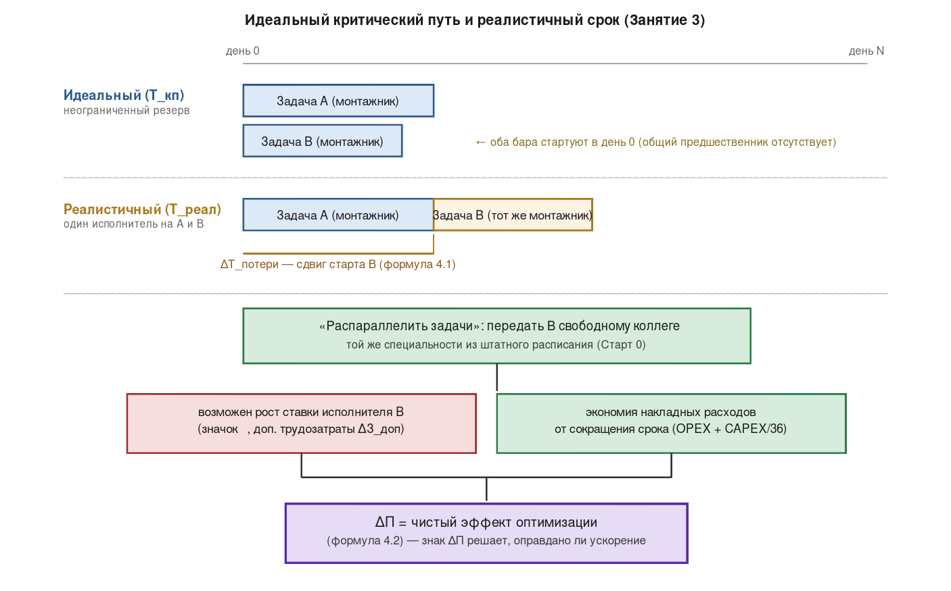
Рисунок 5 – Идеальный критический путь против реалистичного срока: сдвиг старта задачи из-за занятости исполнителя, действие кнопки «Распараллелить задачи» и два разнонаправленных денежных эффекта, сходящиеся в формулу (4.2)
Рисунок показывает частный, но методически показательный случай двух задач одной специальности без взаимной зависимости по графу предшествования. По графу они могли бы идти параллельно (верхняя часть рисунка); при единственном исполнителе этой специальности они реально идут последовательно (средняя часть), и разрыв между двумя стартами задачи B — это и есть ΔTпотери. Нижняя часть рисунка изображает, что происходит после нажатия кнопки «Распараллелить задачи» — раздел 4.4.
4.4. Параллелизация задач и экономический эффект оптимизации
Кнопка «Распараллелить задачи» устраняет разрыв ΔTпотери адресно, а не пересчётом всего проекта заново: она перебирает задачи, чей реалистичный старт отстаёт от идеального более чем на 0,01 дня (техническая граница отсекает погрешность округления, а не содержательную задержку), и для каждой такой задачи ищет среди сотрудников фирмы того же семейства специальности (tierFamilyOf) свободного коллегу, отмеченного в штатном расписании на Старте 0 галочкой (studentMark) — то есть заранее заложенного резерва, а не случайно найденного человека. Если свободный коллега находится, задача переназначается на него, и оба этих исполнителя дальше работают параллельно. Перебор повторяется до тех пор, пока улучшения возможны, но не более 40 циклов подряд — защита от зацикливания на графах, где решение не сходится за разумное число шагов.
Обязательное условие оптимизации — такой резервный коллега должен быть заранее отмечен в штатном расписании; если единственный на всю фирму специалист данного профиля (например, единственный на фирме сметчик или единственный главный инженер) перегружен, кнопка честно не находит, кому передать задачу, и ΔTпотери для соответствующей цепочки остаётся ненулевым. Свободный коллега может оказаться сотрудником другого уровня квалификации внутри того же семейства специальности — скажем, прораб вместо рядового монтажника; это осознанный компромисс «быстрее, но дороже», и на такой задаче в интерфейсе честно появляется предупреждающий значок у поля должности. Это не ошибка практикума, а прямое следствие выбора — скорость важнее точного соответствия штатному расписанию.
Экономический эффект такой замены двусторонний, и задача 4 из раздела 4.1 требует оценить обе стороны, а не только факт сокращения срока. Сокращение реалистичного срока проекта экономит накладные расходы фирмы — те самые OPEX и амортизацию CAPEX, которые были обоснованы в главе 2 (занятие 1) и продолжают начисляться за каждый день, пока проект идёт, независимо от того, сколько задач выполняется параллельно. Но если резервный коллега — специалист более высокого (и более дорогого) уровня, стоимость труда по переназначенной задаче растёт: разница между новой и прежней стоимостью труда — это дополнительные трудозатраты, которые нужно вычесть из экономии на накладных расходах, а не проигнорировать. Чистый эффект считается по формуле (4.2).
$ΔП = \left(\frac{C_{opex}}{30} + \frac{C_{capex}}{36 × 30}\right) × ΔT_{сокр} − ΔЗ_{доп}$ (4.2)
где ΔП — чистый экономический эффект оптимизации, ₽; Copex — сумма ежемесячных операционных расходов фирмы (аренда, хостинг и связь и подобные статьи, зафиксированные на занятии 1); Ccapex — полная стоимость капитальных вложений фирмы (переводится в расходы за сутки через тот же норматив 36 месяцев амортизации, что и в расчёте себестоимости); ΔTсокр — число дней, на которое сократился реалистичный срок проекта после распараллеливания (совпадает по модулю с уменьшением ΔTпотери); ΔЗдоп — суммарный прирост стоимости труда по всем переназначенным задачам. Положительное значение ΔП означает, что ускорение проекта экономически оправдано; отрицательное — что экономия на накладных расходах не покрывает возросшую стоимость труда, и в таком случае распараллеливание всё равно может быть нужно по срокам Договора с заказчиком, но уже не бесплатно для маржи фирмы.
Например, если распараллеливание сокращает срок на 3 дня при OPEX фирмы 45 000 ₽/мес и CAPEX 220 000 ₽, экономия накладных расходов составит (45 000/30 + 220 000/36/30) × 3 ≈ (1 500 + 204) × 3 ≈ 5 112 ₽. Если единственный найденный резервный коллега — специалист более высокого уровня и переназначение той же задачи стоит на 3 800 ₽ труда дороже, чистый эффект ΔП ≈ 5 112 − 3 800 ≈ 1 312 ₽ — положительный, но небольшой: решение экономически оправдано, однако с запасом менее чем вдвое, и при чуть более дорогом резервном специалисте вывод мог бы обратиться в противоположный.
4.5. Панель «Загрузка сотрудников»: дефицит мощности и дефицит доступности
[МЕСТО ДЛЯ ВСТАВКИ — заполняется преподавателем. Тема раздела: боковая панель «Загрузка сотрудников» видна на любой странице практикума, а не только на Занятии 3, и различает ДВЕ разные причины перегруза — 🔴 дефицит мощности (в отдельные дни на сотрудника приходится больше 8 ч работы) и 🟠 дефицит доступности (суммарно ≥100 ч на одном проекте при умеренной среднедневной нагрузке). Кнопка «Распараллелить задачи» (раздел 4.4) лечит только первую причину; если перегруз вызван ошибочным назначением задачи чужой квалификации либо сотрудник — единственный в штате по своей должности, кнопка результата не даёт, и правка нужна другая. Полная методическая проработка темы — в главе 6 (Занятие 6 «Дефицит»); здесь — только связка с формулой (4.1) и кнопкой «Распараллелить задачи», уже введёнными в этой главе.]
4.6. Итоговый тест по компетенциям Занятия 3
Тест на усвоенные компетенции формируется только для направления 10.03.01 (бакалавриат) и состоит из четырёх вопросов на одну компетенцию — УК-2, но в формулировке бакалавриата: «способен определять круг задач в рамках поставленной цели, определять круг задач, исходя из имеющихся ресурсов и ограничений». Формулировка близка к магистерской и специалитетской версии УК-2 из раздела 4.1, но смещает акцент с управления проектом «на всех этапах жизненного цикла» на более узкую операцию — постановку и корректировку задач с учётом реально доступных ресурсов, а не абстрактного идеала. Вопросы теста проверяют понимание того, что формула (4.1) иллюстрирует именно эту смысловую разницу, что отсутствие свободного резерва делает кнопку «Распараллелить задачи» бессильной вне зависимости от желания сократить срок, и что выбор оптимального решения по срокам обязан учитывать реальные ограничения, а не только формальную длину критического пути.
Для направлений 10.04.01 и 10.05.01 отдельный тест на этом занятии не формируется, хотя цель занятия (раздел 4.1) прямо называет их компетенцию УК-2 в старшей формулировке — это не пропуск, а следствие того, что содержание вопросов теста для двух старших уровней подготовки практикум относит к другим занятиям, где управление жизненным циклом проекта проверяется целостно, а не одной операцией календарного планирования. Диаграмма Ганта на занятии 3 остаётся обязательной для всех трёх направлений практически (без построения графика невозможно продолжить занятие 4), но формально проверяется тестом только у 10.03.01.
Контрольные вопросы к главе 4
1. Почему задачи без общего предшественника стартуют на диаграмме Ганта в одну и ту же дату?
2. Чем идеальный критический путь принципиально отличается от реалистичного срока с учётом занятости персонала?
3. Зачем рекурсивному расчёту даты окончания задачи (endOfTask) нужна защита от циклических ссылок, если граф предшественников по определению не должен содержать циклов?
4. Почему список-планирование (list scheduling), используемое для расчёта реалистичного срока, названо в практикуме «оценкой», а не точным решением, и какая классическая задача решается точно лишь за неприемлемое для учебных целей время?
5. При каком условии кнопка «Распараллелить задачи» физически не может сократить реалистичный срок, сколько бы раз её ни нажимали?
6. Почему передача задачи резервному коллеге более высокого уровня квалификации не считается ошибкой подбора персонала, хотя и сопровождается предупреждающим значком?
7. Из каких двух слагаемых складывается экономия накладных расходов в формуле (4.2) и почему CAPEX входит в неё не полной стоимостью, а долей за сутки?
8. Может ли чистый экономический эффект оптимизации ΔП оказаться отрицательным, и если да — означает ли это, что распараллеливание задач в таком случае не нужно делать вообще?
9. Как соотносятся между собой формулы (4.1) и (4.2) — почему вторая не может быть посчитана без результата первой?
10. Почему тест на усвоенные компетенции занятия 3 формируется только для направления 10.03.01, хотя цель занятия называет компетенцию УК-2 также и для 10.04.01, и для 10.05.01?
11. Чем формулировка УК-2 для бакалавриата («определять круг задач исходя из имеющихся ресурсов и ограничений») отличается по смысловому акценту от формулировки той же компетенции для магистратуры и специалитета?
12. Почему диаграмма Ганта обязательна для прохождения занятия всеми тремя направлениями подготовки, даже если формальный тест на этом занятии сдаёт только одно из них?
Список источников к главе 4
1. Диаграмма Ганта // Википедия. Свободная энциклопедия. URL: https://ru.wikipedia.org/wiki/Диаграмма_Ганта (дата обращения: 30.07.2026).
2. Метод критического пути // Википедия. Свободная энциклопедия. URL: https://ru.wikipedia.org/wiki/Метод_критического_пути (дата обращения: 30.07.2026).
3. Диаграмма Ганта для проекта: что это, как сделать, примеры // ELMA365. URL: https://elma365.com/ru/baza-znaniy/diagramma-ganta/ (дата обращения: 30.07.2026).
4. ГОСТ Р 54869-2011. Проектный менеджмент. Требования к управлению проектом. — М.: Стандартинформ, 2012.
5. Приказ Минобрнауки России от 17.11.2020 №1427 «Об утверждении федерального государственного образовательного стандарта высшего образования — бакалавриат по направлению подготовки 10.03.01 Информационная безопасность».
6. Приказ Минобрнауки России от 26.11.2020 №1455 «Об утверждении федерального государственного образовательного стандарта высшего образования — магистратура по направлению подготовки 10.04.01 Информационная безопасность».
7. Приказ Минобрнауки России от 26.11.2020 №1459 «Об утверждении федерального государственного образовательного стандарта высшего образования — специалитет по направлению подготовки 10.05.01 Компьютерная безопасность».
8. Тесты на усвоенные компетенции практикума «Управление проектами по защите информации и экономика защиты информации».

